CARLISLE® SURE-WELD Abdichtungsbahn

CARLISLE® CM Europe

Eigenschaften

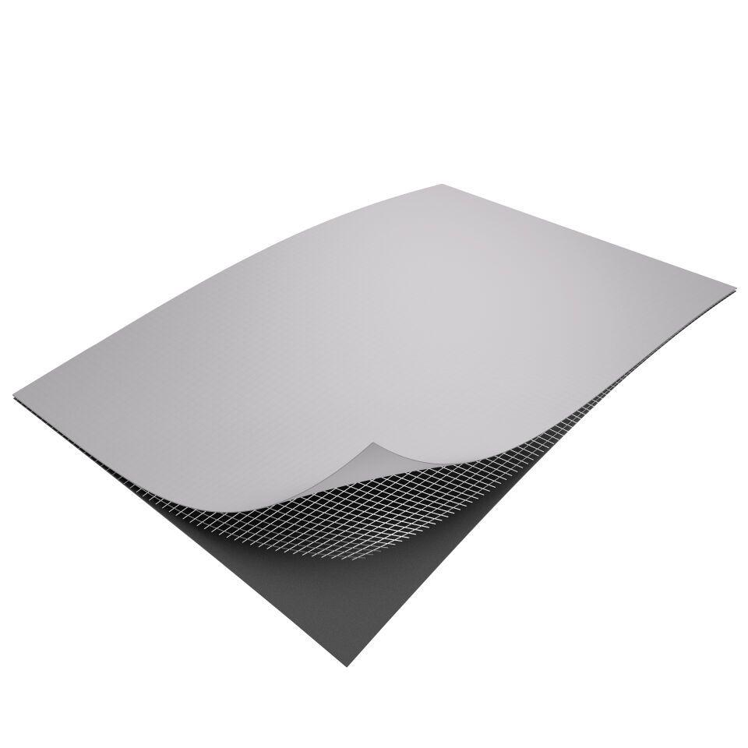

Dichtheit

wasserfest

Farbton

grau, weiß

Produkt

Dachbahnen, Dichtungsbahnen

Werkstoff

Thermoplastisches Polyolefin (TPO/FPO)

Breite (mm)

1.100,00 - 1.520,00

Länge (mm)

20.000,00

Stärke (mm)

1,50 - 2,00

Bahnentyp

Dachbahnen, Dichtungsbahnen

Befestigung

lose verlegen, mechanisch

Brandverhalten

E

Chemische Beständigkeit

chemikalienbeständig gem. Herstellerangabe

Untergrundbefestigung, Verarbeitung

mechanische Befestigung, Auflast

Einsatzort

Außen